КРАТКАЯ ИНСТРУКЦИЯ
по заполнению информации на сайтах учебных заведений,
создаваемых на Образовательном портале «Класна оцінка»

Вход в систему:
Зайдите на Портал «Класна оцінка» (http://klasnaocinka.com.ua) и введите в соответствующие поля Логин и Пароль, полученные для Вашего учебного заведения:
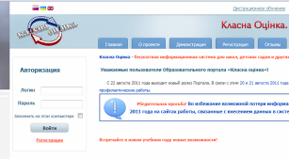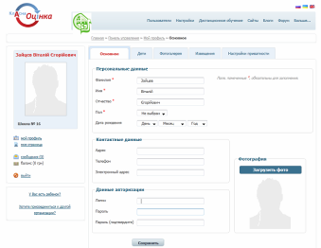
1
2
Войдя в систему, в первую очередь настройте свои данные в Мой профиль (1). Укажите контактный телефон и свой электронный адрес. После внесения изменений не забудьте нажать Сохранить!
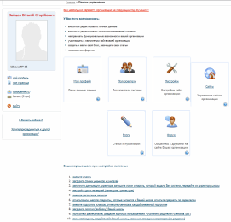
Для облегчения настройки системы при первом входе администратора школы мы на персональной страничке администратора школы на Портале «Класна оцінка» написали план последовательных действий (3) (Если не вышли из Мой профиль – нажмите (2)). Он представляет собой план Ваших действий в виде активных ссылок, двигаясь по которым Вы сможете настроить систему под нужды Вашего учебного заведения.
3
Внимание! Регистрация учебных заведений Днепропетровской области – в доменной зоне
dnepredu.com!
Если на страничках сайта стоят метки ([P]), то внесенные в систему данные автоматически будут выведены на страничку сайта. Выводятся (при наличии внесенных данных):
3
- Сеть классов и число детей в них.
- Расписание звонков и даты семестров.
- Педагогический коллектив (ФИО и фото. Фото могут внести сами пользователи, получив Логин и Пароль у администратора школы после внесения списков).
- Новости школы и классов и др.
Остальные данные внесите на соответствующие странички сайта:
- Информация об учебном заведении (справка-объективка по ранее доведенной форме).
- Информация о директоре, заместителе директора (краткие биографические данные, фотографии)
- Информация о педагогическом коллективе (произвольная форма).
- Структура учебного заведения.
- Контактная информация для общения с другими учебными заведениями, учреждениями, родителями.
- Информация о подготовке к новому 2011-2012 учебному году.
- Информация о проекте сети классов с указанием их наполняемости.


РУКОВОДСТВО ПОЛЬЗОВАТЕЛЯ

АДМИНИСТРАТОР ШКОЛЫ
СОДЕРЖАНИЕ:
УВАЖАЕМЫЙ АДМИНИСТРАТОР ШКОЛЫ! 3
Ваши первые шаги при настройке системы 7
Модуль конструктора сайта школы (Сайты школ → Конструктор сайта) 13
Работа с блогами, форумом, конкурсами, web-конференциями и другими сервисами 16
Просмотр информации о пользователях системы от Вашей организации (Пользователи) 16
Общение с пользователями системы от Вашей школы (администратором школы, учителями, учениками и их родителями) посредством написания сообщений 17

УВАЖАЕМЫЙ АДМИНИСТРАТОР ШКОЛЫ!
«Класна оцінка» (http://klasnaocinka.com.ua) – уникальный инновационный проект, направленный на повышение уровня образования детей благодаря доступу к лучшим педагогическим наработкам и созданию системы непрерывного образования через организацию единого учебно-воспитательного пространства учебных заведений.
В основу разработки Портала «Класна оцінка» поставлены следующие принципы:
- Невысокие требования к квалификации пользователя (на уровне базовых знаний компьютера и любого текстового редактора, например, Microsoft Word).
- Простой и интуитивно понятный интерфейс должен сделать простой работу пользователя заведения.
- Создать свободный доступ пользователей к сайту и сервисам с любого компьютера или мобильного телефона через web-браузер.
- Максимальная помощь в повседневной деятельности для каждой категории пользователей.
- И главное – все это (и подключение, и сервисы, включая регистрацию сайта и хостинг, и поддержка) БЕСПЛАТНО для учебных заведений любого типа и формы собственности и их пользователей!
Возможности
Портал «Класна оцінка» ориентирован на учебные заведения любого типа (дошкольные, общеобразовательные, внешкольные, высшие учебные заведения и др.) и любой формы собственности.
Учебные заведения выбирают Портал «Класна оцінка», потому что:
- Позволяет создать в учебном заведении полноценную систему информатизации учебно-воспитательного процесса.
- Дает возможность преподавателям организовать полный мониторинг текущей успеваемости учащихся. А также формировать разнообразные отчеты, рейтинги успеваемости учащихся и т.д.
- Предоставляет доступ к простой, но полнофункциональной системе дистанционного обучения:
- создание различных видов дистанционных курсов (автоматических, с поддержкой преподавателем, для отдельных классов и т.д.);
- подача учебного материала (урок, характеристика практической или лабораторной работы, глоссарий, часто задаваемые вопросы, файловый архив и медиатека, библиотека);
- проверка усвоения материала (задачи, тесты и т.д.);
- широкий набор инструментов для создания тестов (множественный выбор, единичный выбор, словесный ответ, на соответствие и т.п.);
- организация общения с учителем и между учениками через персональные сообщения, форум, встроенный сервис Интернет-конференции и т.д.
- Дает возможность учебному заведению создать собственный полноценный современный сайт с удобной интеграцией всех сервисов и распределенной системой прав доступа пользователей.
- Мы гарантируем Безопасность и Надежность.
Немного подробнее о некоторых возможностях
- Электронные школьные дневники
Предназначены для ведения электронных дневников в учебном заведении (школе, училище, техникуме, университете и т.п.).
Отличительными особенностями электронных школьных дневников Портала «Классная оценка» являются:
- Простота в работе для всех категорий пользователей – ученика, родителей, учителя, директора.
- Авторизованный персональный вход в систему для каждой категории пользователей. При этом родители видят данные ТОЛЬКО своего ребенка!
- Удобная привязка домашних заданий, оценок и замечаний к расписанию уроков.
- Широкий набор сервисов (расписание уроков, домашние задания, оповещение об изменении в расписании и информирование о видах занятий, оценки, замечания и информация, новости, off-line общение между пользователями и многое другое).
- Удобный инструмент для учителя – полный мониторинг текущей успеваемости учащихся (а также формирование различных отчетов, рейтингов успеваемости учащихся и т.д.).
- Широкий набор выборок информации для родителей и учителей.
Возможна организация СМС-рассылка сообщений для пользователей (есть встроенный модуль СМС-рассылки). Но данный сервис платный (оплата оператору мобильной связи).
- Система дистанционного обучения
Предназначена для организации дистанционного обучения учащихся различным дисциплинам:
- создание различных видов дистанционных курсов (автоматических, с поддержкой преподавателем, для отдельных классов и т.д.);
- подача учебного материала (урок, характеристика практической или лабораторной работы, глоссарий, часто задаваемые вопросы, файловый архив и медиатека, библиотека);
- проверка усвоения материала (задачи, тесты и т.д.);
- широкий набор инструментов для создания тестов (множественный выбор, единичный выбор, словесный ответ, на соответствие и т.п.);
- организация общения с учителем и между учениками через персональные сообщения, форум, встроенный сервис Интернет-конференции и т.д.
По окончании обучения и успешном прохождении тестов по итогам обучения учащийся получает именной сертификат, который имеет индивидуальный номер и регистрируется в базе данных сертификатов Портала «Класна оцінка».
- Конструктор сайтов
Позволяет учебному заведению всего за 5 минут создать собственный Интернет-ресурс в доменных зонах klasna.com, mirshkol.com, krimedu.com, dnepredu.com и других. Конструктор характеризуется:
- крайне простой системой управления и распределенной системой прав доступа к разделам сайта, что позволяет участвовать в наполнении контента всем участникам образовательного процесса, в том числе ученикам и их родителям;
- самостоятельным выбором языка сайта;
- наличием типовых структур сайтов для различных типов учебных заведений;
- а также широким выбором вариантов дизайна для сайта с возможностью легкой их смены.
- «Виртуальный» класс
Позволяет учебному заведению самостоятельно организовывать и проводить Интернет-конференции (до 50 пользователей).
- Конструктор конкурсов
Позволяет пользователям самостоятельно организовывать и проводить разнообразные конкурсы.
- Система адресных сообщений
- Блоги
- Форум
- Фото- и видео-галереи
- Электронная библиотека и многое другое.
Использование в учебных заведениях сервисов Портала «Класна оцінка»позволяет в полной мере реализовать положения Государственных программ по внедрению в учебно-воспитательный процесс информационно-коммуникационных технологий.
Вход в систему – авторизованный персональный.
Данные для входа в систему Вы найдете в письме, высылаемом при подключении Вашей школы к Порталу «Класна оцінка».
У пользователя могут быть несколько ролей в системе. При подключении администратор имеет права «Администратора» и «Учителя+» («Учитель+» имеет доступ ко всем классам организации).
Внимание! В целях безопасности рекомендуем:
- не показывать пароль посторонним,
- отказаться от предложения браузеров компьютера автоматически сохранить Логин и Пароль, если Вы работаете на компьютерах общего пользования,
- менять пароль не реже одного раза в неделю,
- не использовать в пароле простые слова,
- имя пароля должно содержать от 8 до 12 символов (букв и цифр) в верхнем и нижнем регистрах.
Обратите внимание, что если Вы 5 раз неправильно ввели логин и/или пароль, то на шестой раз система блокирует на 10 минут вход в систему.
Если Вы забыли свои персональные данные для входа в систему, то обратитесь к администратору Вашей школы или к разработчикам системы «Класна оцінка» по телефонам или адресу электронной почты, указанным на Портале в разделе Контакты.
На главной страничке Портала «Класна оцінка» – www.klasnaocinka.com.ua – предлагается ввести Логин и Пароль:
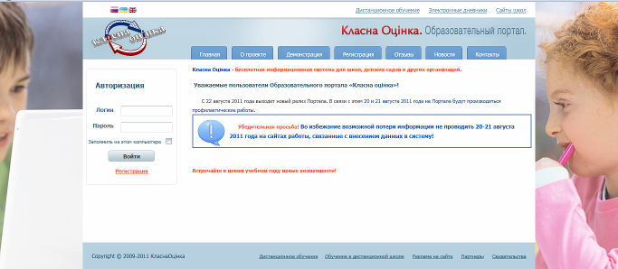
После этого Вы попадаете на страничку Вашей организации на Портале «Класна оцінка».
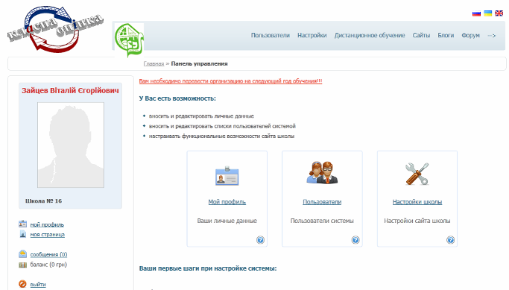
Внимание! Войдя в систему впервые, в первую очередь настройте свои данные в Мой профиль. Укажите контактный телефон и свой электронный адрес. Контактный телефон и электронный адрес Администратора отображается в бумажных анкетах пользователей, которые выдаются учителям и ученикам. На указанный электронный адрес Администратора будут приходить сообщения с Формы обратной связи.
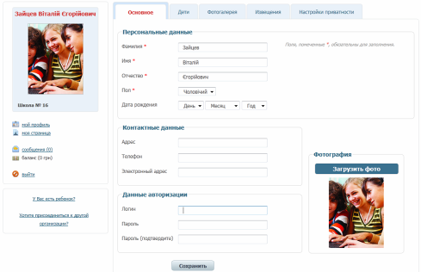
Внимание! Логин и Пароль Вы можете изменить на удобный Вам.
Вы можете загрузить свою фотографию, которая появится в системе и будет размещена в отведенном поле меню. Также эту фотографию будут видеть все пользователи системы от Вашей организации, когда будут писать Вам персональные сообщения. Система сама выставит размер фотографии под требуемый.
Вы можете сменить пароль для входа в систему, заполнив два соответствующих поля – Пароль и Пароль (подтвердите). Внимание! Новый пароль в обоих полях должен быть одинаков. Для того, чтобы избежать ошибок при вводе нового пароля, в любом текстовом редакторе наберите новый пароль входа в систему, а затем скопируйте его сначала в поле Пароль, а затем в поле Пароль (подтвердите). Не забывайте о правилах выбора пароля, которые приведены в начале этой инструкции.
Внимание! После внесения изменений не забудьте нажать Сохранить!.
На отдельных вкладках Вам предоставляется выбор действий на Портале «Класна оцінка» – переход на страничку Ваших персональных данных и настроек системы (Мой профиль), просмотр информации о пользователях системы от Вашей организации (Пользователи), настройки Вашей организации (Настройки школы).
Чтобы не запутаться с настройками, для Вас приведен порядок настройки (см. Ваши первые шаги при настройке системы):
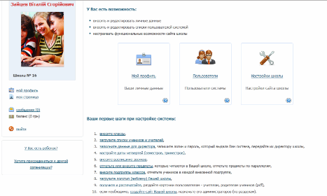
Для облегчения настройки системы при первом входе администратора школы мы на персональной страничке администратора школы на Портале «Класна оцінка» написали план последовательных действий. Он представляет собой план Ваших действий в виде активных ссылок, двигаясь по которым Вы сможете настроить систему под нужды Вашего учебного заведения.

Ваши первые шаги при настройке системы
Для настройки системы под Ваше учебное заведение Вам необходимо последовательно сделать следующие шаги:
- Внесите классы
Этим действием Вы создаете классы (группы) Вашей школы (учебного заведения).
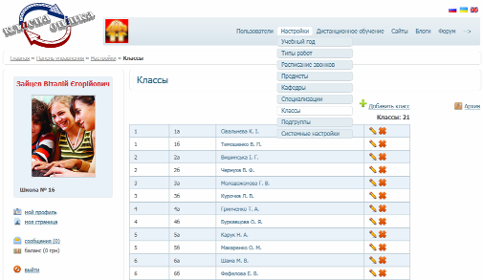
Формат класса (группы) – год обучения и название, например, 1а, 11б, 123, 431 и т.п. Если детский сад или внешкольная организация, то, если Вы будете вносить детей, присвойте группе номер (например, год обучения – название группы (1 Вишенька, 2 Почемучки…)). Если внешкольное учреждение – см. Детский сад.
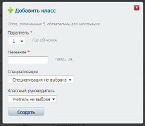
- Загрузите списки учеников и учителей
Этим действием Вы загружаете в систему списки пользователей – учеников (по классам) и учителей (Пользователи – Загрузить списки).
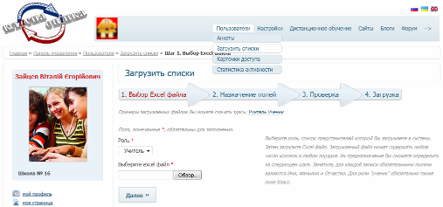
Списки готовятся в двух файлах Ecxel (*.xls) – см. соответственно для учеников (pupil.xls) и учителей (teacher.xls). Пример файлов прилагается (в системе). Обязательным к заполнению являются поля Фамилия, Имя, Отчество, а для учеников – еще и Класс. Остальные поля можно не заполнять – их смогут заполнить пользователи самостоятельно (по желанию).
Внимание! В таблице указываете ту сеть классов, которую Вы внесете в п. 1.
Пример файла «Учителя» (teacher.xls):
Верхняя строчка с названием полей (строка 1) остается (желательно)
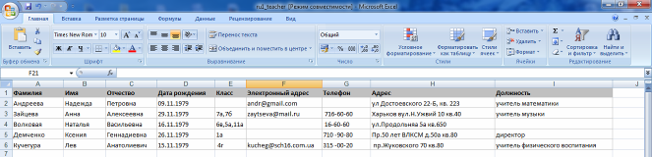
Редактируемые поля
Желательно заполнить
Поля, обязательные к заполнению!
Пример файла «Ученики» (pupil.xls):
Верхняя строчка с названием полей (строка 1) остается (желательно)
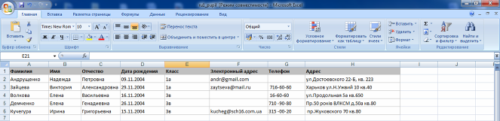
Поля, обязательные к заполнению!
Редактируемые поля

Внимание! Предполагается, что у каждого пользователя есть Отчество. Если у пользователя Отчество отсутствует, поставьте в соответствующей ячейке таблицы, например, значок «-» (прочерк).
Замечание: Если у Вас есть списки учеников и учителей в электронном виде (например, в файлах автоматизированных систем), то их можно конвертировать в систему «Класна оцінка».
- Заполните данные на руководителя учебного заведения
Выберите в верхнем меню Пользователи – Анкеты:
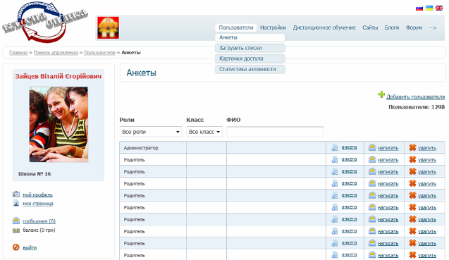
Нажмите Добавить пользователя:
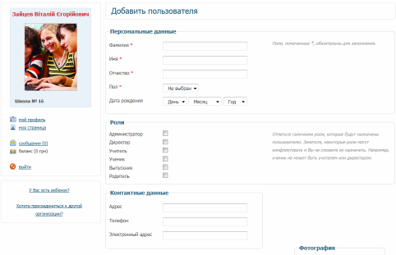
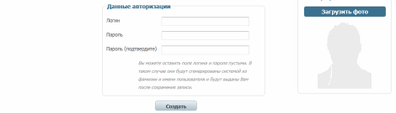
Внесите данные, укажите роли пользователя.
- Настройте даты четвертей (семестров, триместров)
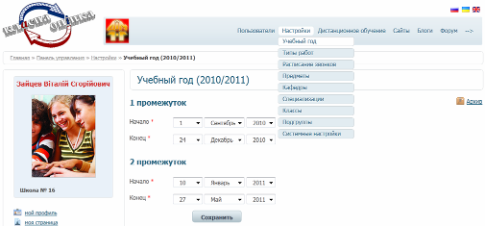
- Внесите расписание звонков
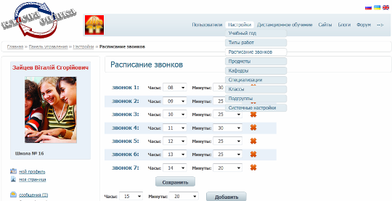
- Отметьте или внесите предметы, которые читаются в Вашем учебном заведении, отметьте предметы по параллелям
В систему внесено большинство предметов средних школ Украины.
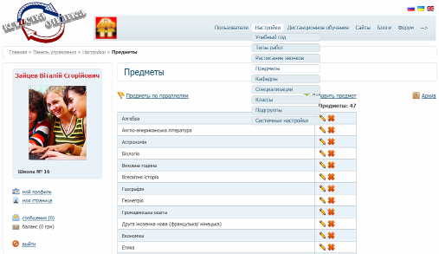
Кроме того, Вы можете добавить недостающие предметы, записав их названия (по одному) в поле Название: (смотри внизу списка предметов), и нажав кнопку Добавить предмет.
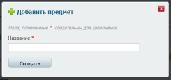
После того, как все предметы для всех классов внесены в систему, выберите в поле Параллель соответствующие параллели классов (например, 10) и отметьте для этой параллели те предметы, которые для нее преподаются.
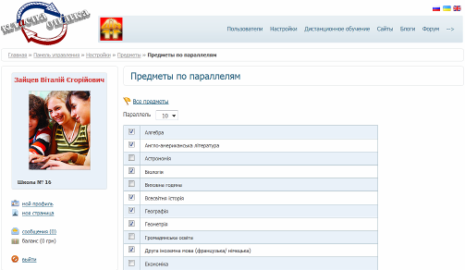
Если у Вас в параллели несколько классов с разными специализациями (например, биологический, языковой и технический класс и т.п.), то отметьте ВСЕ предметы, которые преподаются во ВСЕХ классах параллели.
После того, как предметы для параллели отмечены, нажмите под таблицей кнопку Сохранить.
Теперь, при составлении расписания занятий, Вы будете выбирать предметы из списка, читаемого только для соответствующих классов. Это, а также расписание звонков в Вашем учебном заведении, значительно облегчит составление расписания, и позволит избежать разных трактовок у разных учителей.
- Внесите подгруппы классов, отметьте учеников в каждой внесенной подгруппе
Для некоторых предметов класс разбивается на две или три подгруппы. Например, для уроков иностранных языков, информатики, трудового обучения, физической культуры и некоторых других.
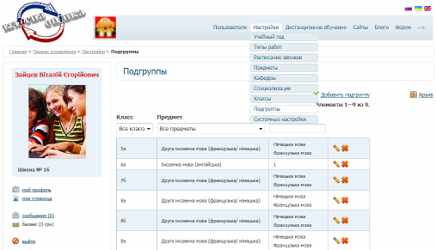
Разбить на подгруппы можно следующим образом. Выберите Добавить подгруппу.
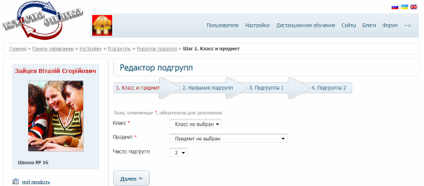
Выберите Класс, Предмет, введите число подгрупп. Затем в поле Названия подгрупп внесите название подгруппы (например, I подгруппа, мальчики и т.п.).
Отметьте в соответствующих подгруппах учащихся из списка. Уже внесенные учащиеся в списке подсвечиваются.
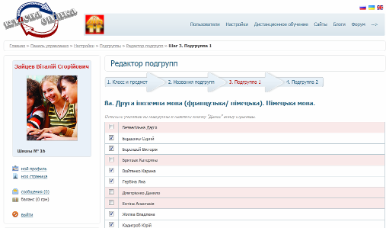
Нажмите Сохранить. Это действие повторите, пока не внесете списки учеников во всех подгруппах для предмета. Повторите все указанные выше действия для нужных предметов каждого класса.
- Сделайте системные настройки Вашего учебного заведения и загрузите логотип (эмблему) Вашей школы
Нажмите в верхнем меню Настройки – Системные настройки. Выставьте число лет обучения, схему обучения, систему оценивания, схему формирования расписания.
Чтобы логотип (эмблема) Вашей школы отображалась на всех страницах сайта для пользователей Вашей школы, внесите логотип в систему.
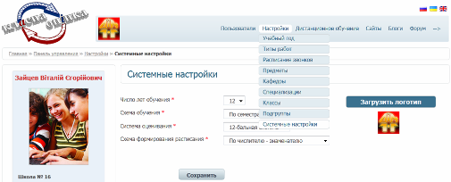
- Получите и распечатайте, раздайте карточки пользователям – учителям, родителям учеников (pdf)
Получить пароли для пользователей (учителей и родителей учеников) Вашего учебного заведения Вы можете в виде сгенерированных системой файлов. Файлы будут двух видов – в виде файлов в формате Microsoft Excel *.xls и в виде файлов в формате Adobe Acrobat *.pdf.
Последние генерируются в виде карточек, которые можно распечатать и раздать пользователям по категориям Учителя и Ученики.
Замечание: Карточка с Логином и Паролем Ученика содержит уникальный код для регистрации на Портале родителей.
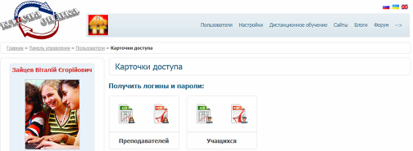
- Проведите остальные настройки (Кафедры, Специализации, Типы работ).
- Создайте сайт Вашей школы, назначьте его администраторов (по разделам).

Внимание! Если у Вашего учебного заведения уже есть сайт, то Вы можете использовать сервисы Портала «Класна оцінка» для расширения возможностей Вашего сайта. Вставьте модуль авторизации Портала «Класна оцінка» в свій сайт – и Ваши пользователи будут входить на Портал с сайта Вашего ученого заведения.
Если Вы хотите построить полноценный школьный портал со всеми его преимуществами по сравнению с обычным сайтом – создайте сайт учебного заведения с помощью нас. Порядок создания сайта школы описан ниже, в разделе «Модуль конструктора сайта школы».

Уважаемый администратор учебного заведения!
Запустив в Вашей школе систему, НЕ забывайте:
- модерировать статьи, которые пишут в своих блогах пользователи Вашей школы (работа с блогами описана в разделе «Работа с блогами»).
- создать форум Вашего учебного заведения, модерировать форум Вашей организации.
- отслеживать статистику посещений Ваших страниц системы и Вашего сайта пользователями Вашего учебного заведения (Вы можете просмотреть информацию о том, кто из пользователей, когда и во сколько входили в систему, а также какие действия в системе они совершали).
Ниже, в разделе «Просмотр информации о Вашей организации», мы с Вами познакомимся со всеми возможностями, предоставляемыми системой «Класна оцінка» для администраторов учебных заведений.

Модуль конструктора сайта школы (Сайты школ → Конструктор сайта)
Мы предлагаем Вашему учебному заведению воспользоваться уникальной возможностью и создать собственный полноценный портал на «быстром» хостинге. При этом пользователи Вашей школы, входя под своими Логином и Паролем на Портале «Класна оцінка», будут попадать на сайт школы. Или входить на сайт, непосредственно набрав адрес школы в браузере.
Выбрав ссылку в меню Сайты школ, Вы можете создать сайт своей школы и внести необходимые настройки:
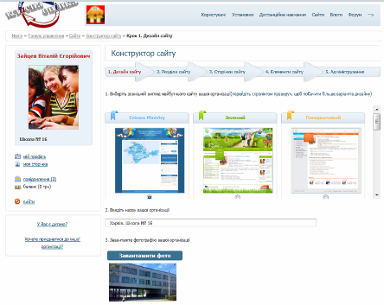
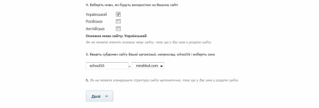
- Дизайн сайта:
  - Выберите один из вариантов дизайна Конструктор сайта Вашего сайта (в дальнейшем Вы всегда сможете поменять дизайн).
  - Введите название Вашего учебного заведения.
  - Загрузите фотографию Вашей школы.
  - Выберите языки, на которых будете вести сайт (Помните: структура сайта будет одинаковой (!) на всех языках).
  - Выберите субдомен Вашей школы (например, school123) и домен (klasna.com, mirshkol.com, krimedu.com, dnepredu.com и др.). В этом случае полное доменное имя Вашей школы – school123.klasna.com.

Внимание!
Рекомендуется выбирать региональную доменную зону и не переходить с домена на домен! Сейчас на Портале существуют следующие региональные доменные зоны:
- для учебных заведений АР Крым – krimedu.com,
- для учебных заведений Днепропетровской области – dnepredu.com.
  - Выберите структуру сайта Вашго учебного заведения. Настоятельно рекомендуем Вам выбирать таповую структуру – это облегчит Вам работу по созданию сайта и Вы всегда сможете ее отредактировать.
- Разделы сайта:
Отредактируйте или создайте разделы меню – основного и бокового левого – Вашего сайта. Разделы меню могут быть разной степени вложенности.
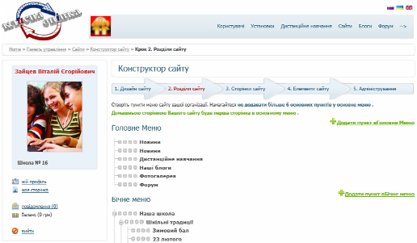
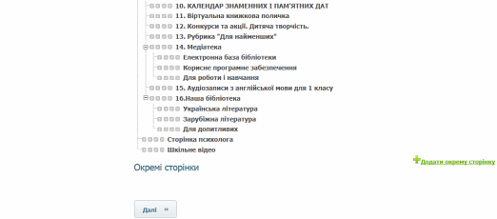
- Страницы сайта:
Создайте страницы сайта Вашей школы в соответствии с определенными на предыдущем этапе разделами меню.
Для внесения информации на сайт Вы справа отмечаете необходимый раздел меню сайта и вносите информацию в поле редактора (непосредственно или из файла Microsoft Word *.doc).
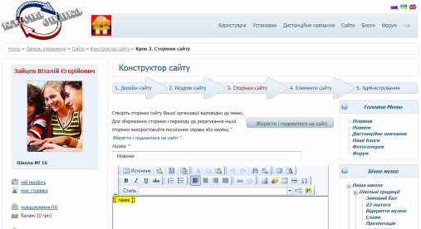
При внесении информации на сайт из файла Microsoft Word *.doc система не сохраняет форматирование исходного текста. Поэтому после внесения информации сохранитесь и вернитесь на редактирование, чтобы расставить стили.
Для контроля вводимой информации рекомендуем открыть сайт заведения на отдельной вкладке браузера и контролировать вводимую информацию.
Внимание! Для выведения определенной информации из системы на страницу сайта предусмотрены Метки (на желтом фоне [Р]):
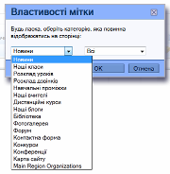
Установив соответствующую метку на страницу, помните, что на эту страницу будет автоматически выводиться информация.
- Элементы сайта:
Для установки счетчика посещений воспользуйтесь подсказкой:
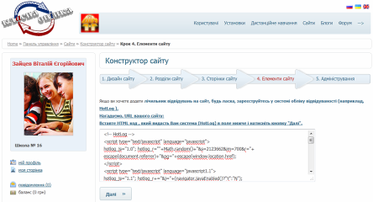
- Администрирование:
За каждый раздел сайта Вашей школы можете назначить ответственным определенного пользователя (учителя, ученика, родителя). Для этого справа выберите соответствующий раздел, отметьте пользователя из числа пользователей школы и нажмите Добавить. У Вас отобразится список администраторов (модераторов) сайта школы, ответственных за формирование того или иного раздела.
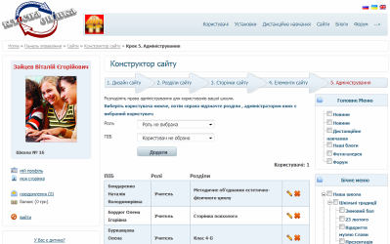
При этом в основном меню Сайты школ у соответствующего пользователя добавится вкладка Конструктор сайта.

Работа с блогами, форумом, конкурсами, web-конференциями и другими сервисами
Современные сайты невозможно представить без блогов, форума, конкурсов, web-конференций и других сервисов, в которых Вы можете высказать свое мнение по той или иной теме, разместить статью и т.п.
Создать свой блог в рамках сайта школы и портала легко:
- Выберите верхнем меню вкладку Блоги → Мой блог.
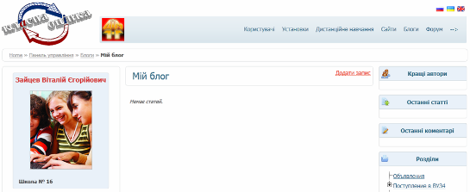
- Нажмите Добавить запись.
- Для создания статьи:
- справа выберите необходимый раздел (или предложите свой),
- внесите информацию в поле встроенного в систему текстового редактора (непосредственно или из файла Microsoft Word *.doc).
Нажмите Загрузить.
- Поздравляем – статья внесена. Теперь Вы можете посмотреть ее в блогах, отредактировать, оценить, прочесть или ответить на комментарий, удалить.
Так же просто можно работать и с остальными сервисами.

Просмотр информации о пользователях системы от Вашей организации (Пользователи)
Внимание! Доступ к настройкам организации имеет ТОЛЬКО администратор школы.
Выбрав вкладку Пользователи, Вы попадаете на Вашу страничку просмотра информации о пользователях системы от Вашей организации.
Выберите в соответствующем окне категорию пользователя системы (администратор, директор, учителя, ученики или родители учеников).
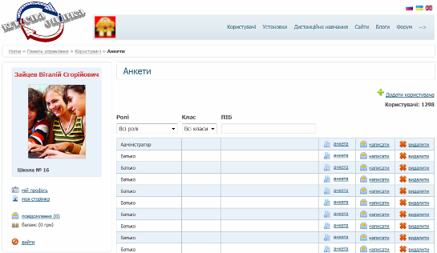
Нажав Написать, Вы можете написать пользователю персональное сообщение.
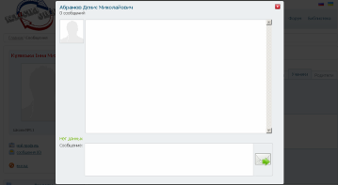
Выбрав вкладку Статистика активності, Вы попадаете на страничку просмотра активности пользователей от Вашей организации (см. раздел «Ваши первые шаги при настройке системы»).

Общение с пользователями системы от Вашей школы (администратором школы, учителями, учениками и их родителями) посредством написания сообщений
Часто в повседневной работе удобно воспользоваться системой адресных сообщений для общения с конкретными пользователями системы, например, с учителями, учениками школы и их родителями. Чтобы попасть в систему, нажмите слева вкладку Сообщения.
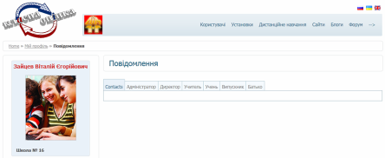
Чтобы создать и отправить сообщение необходимо:
- Выбрать категорию пользователя системы и пользователя.
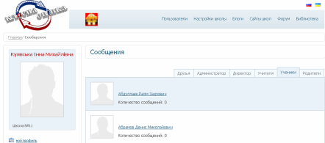
- Написать текст сообщения в соответствующем поле.
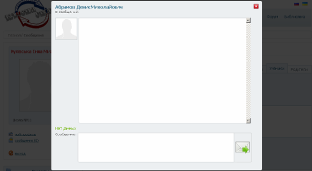
- Нажать на кнопку отправления сообщения.
Внимание!
Образовательный портал «Класна оцінка» все время совершенствуется. Разработчики оставляют за собою право вносить изменения в систему, изменять дизайн и функционал системы. Следите за нашими сообщениями и анонсами.

Уважаемые пользователи! Если у Вас возникнут вопросы, наши контакты:

- Харьков:

Зайцев Виталий Егориевич

ICQ: 601 650 454
Тел.: +38 0 (57) 750 85 68
+38 0 (50) 576 62 73
E-mail: info@klasnaocinka.com.ua

Кроме того, для Вас на нашем сайте – http://klasnaocinka.com.ua – работает Форум, видеоконференция разработчиков.
Мы всегда Вам поможем!

С уважением,
разработчики Образовательного портала «Класна оцінка»

